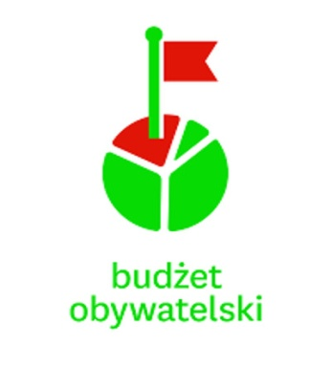
Sprawozdanie cząstkowe z realizacji zadania Budżet Obywatelski! Akcja Masz Głos, Masz Wybór
(do 30.06.2014)

Nazwa organizacji / grupy: Stowarzyszenie na rzecz Integracji Społecznej „Modrzew”
Miejscowość i województwo: Świdnik, Lubelskie
Zespół: ile osób zajmuje się realizacją zadania w Waszej gminie?
1 osoba

Kontakt z mieszkańcami, władzami i ew. kandydatami. Prosimy o opisanie wszystkich działań, które podjęliście aby informować o zadaniu Budżet Obywatelski!, (np. spotkania z mieszkańcami, w których uczestniczyliście, spotkania z przedstawicielami władz, rozmowy telefoniczne, korespondencja e-mail).
Artykuły w gazetach, spotkania z UM, wysłanie ankiet do radnych zwrot 7/21 os.

Praca nad pytaniami do kandydatów. Czy Wasza grupa zaczęła już pracować nad oceną budżetu obywatelskiego w mieście lub wypracowaniem propozycji? Z jakich korzystacie źródeł? Jakie tematy planujecie poruszyć?
W Świdniku nie ma jeszcze BO, więc nie jesteśmy jeszcze na etapie oceny.

Opis procesu. Opiszcie krótko jak wygląda budżet obywatelski w Waszej gminie, na podstawie zebranych informacji? Jak wyglądają plany dotyczące BO?
W maju na Radzie Miasta padła decyzja że do września 2015r. powstaną procedury odnośnie BO. Planów na razie nie ma, na jakich zasadach zostaną skonsultowane procedury z mieszkańcami.

Propozycje. Czy na obecnym etapie realizacji zadania możecie sformułować już główne rekomendacje do zmian w realizacji lub wdrożenia procesu budżetu obywatelskiego w waszej gminie? Jeśli tak, to jakie?
Konsultacje społeczne procesu powstawania procedur BO, na obecna chwilę UM nie ma ustalonych terminów, tematów spotkań.

Inne działania. Czy podejmowaliście inne działania związane z budżetem obywatelskim lub kampanią profrekwencyjną? Opiszcie je krótko. Czy podjęliście jakieś działania na rzecz rozwoju grupy działającej na rzecz budżetu obywatelskiego? Jeśli tak to opiszcie je.
Spotkania z Młodzieżową Radą Miasta przybliżając idee BO w innych miastach. Duże zainteresowanie ze strony młodzieży.

Dalsze działania – Wasze pomysły i plany.
Czy planujecie spotkać się z mieszkańcami Waszej gminy i włączyć ich w przygotowanie pytań do kandydatów? Kiedy? W jakiej formie?
Jakie macie pomysły na rozpowszechnianie informacji o kandydatach wśród mieszkańców? Z jakich form planujecie skorzystać? (np. organizacja debaty, internet, lokalne media, itp.)
Oczywiście spotkania z mieszkańcami są w planach, jednak czekamy na „impuls” ze strony gospodarza miasta

Współpraca. Jak oceniacie współpracę Urzędu podczas realizacji zadania?
Ostrożność na każdym etapie, dużym wyzwaniem okazało się dla UM jest dotrzymanie wcześniej ustalonych terminów.

Inne informacje, które chcielibyście dołączyć do sprawozdania.
http://www.swidnik.pl/nasze-miasto/item/4762-warta-sk%C3%B3rka-wyprawki
http://www.nowytydzien.pl/index.php?option=com_k2&view=item&id=18963%3Aplany-nowatorskie-czy-nic-nie-wnosz%C4%85ce%3F&Itemid=46
http://www.nowytydzien.pl/index.php?option=com_k2&view=item&id=18547%3Amieszka%C5%84cy-podziel%C4%85-bud%C5%BCet&Itemid=46
http://www.nowytydzien.pl/index.php?option=com_k2&view=item&id=20436:bud%C5%BCet-obywatelski-odroczony&Itemid=46

